# GIỚI THIỆU

Ngày nay, mỗi khách hàng là một cơ hội kinh doanh của doanh nghiệp. Việc giữ chân khách hàng hiện tại và tìm kiếm khách hàng mới luôn là điều mà các doanh nghiệp quan tâm hơn hết. Hơn thế nữa, trong thời gian gần đây mối quan hệ của khách hàngvà một doanh nghiệp thay đổi quá nhanh. Khách hàng luôn là trọng tâm trong các chiến lược phát triển lâu dài thông qua những nổ lực marketing, bán hàng, phát triển sản phẩm, phân bố sản phẩm, phân bổ nguồn lực, định hướng phát triển tương laicủa từng Công ty. Có thể nói tài sản quý báu nhất của một Doanh nghiệp là khách hàng của họ.

Coffee MaxEight là một trong các chuỗi coffee lớn với rất nhiều chi nhánh. Công ty MaxEight có nhu cầu xây dựng một hệ thống quản lý khách hàng thông minh. Mục tiêu nhầm nâng cao chất lượng phục vụ cũng như tăng tính hiệu quả trong việc quản lý và châm sóc khách hàng của họ.

Từ những lý do trên nhóm quyết định sẽ xây dựng một Hệ thống Quản trị Quan hệ khách hàng.

# CHƯƠNG I: KHẢO SÁT HIỆN TRẠNG VÀ XÁC ĐỊNH YÊU CẦU

## Khảo sát hiện trạng:

Coffee MaxEight là một trong các chuỗi coffee lớn với rất nhiều chi nhánh. Công ty MaxEight có nhu cầu xây dựng một hệ thống quản lý khách hàng thông mình. Từ đó chúng ta sẽ có nhưng quy trình:

* Quy trình tiếp nhận đăng ký thành viên:
* Khi khách hàng đến quầy, nhân viên sẽ xác nhận khách hàng đã là thành viên của hệ thống chưa? Nếu chưa và khách hàng có nhu cầu đăng ký trở thành thành viên. Nhân viên thực hiện thu thập các thông tin cá nhân của khách hàng và thực hiện tạo tài khoản thành viên cho khách hàng. Nếu khách hàng không có nhu cầu thì bỏ qua và thực hiện quy trình tiếp theo.
* Quy trình thanh toán cho hóa đơn:
* Khi khách hàng đến quầy, nhân viên sẽ xác nhận khách hàng đã là thành viên của hệ thống chưa? Nếu rồi tiến hành thanh toán đơn hàng và tích điểm cho khách hàng vào tài khoản. Nếu chưa không có tài khoản thì thực hiện “Quy trình đăng ký thành viên”, sau đó thực hiện thanh toán cho khách hàng.
* Quy trình cập nhật khuyến mãi:
* Bộ phận quản trị viên thực hiện lên kế hoạch các chiến dich khuyến mãi, sau khi được thông qua từ cấp trên sẽ được cập nhật thông tin của chiến dịch đó lên hệ thống. Thông tin khuyến mãi sẽ bao gồm(Tên khuyến mãi, ngày bắt đầu, ngày kết thúc, phần trăm khuyến mãi, mã khuyến mãi, đối tượng khuyến mãi)
* Quy trình cập nhật xếp loại thành viên:
* Bộ phận quản trị viên thực hiện tạo tài khoản cho nhân viên thuộc từng chi nhánh. Thông tin sẽ gồm có Mã nhân viên (được tạo tự động), Tên nhân viên, số điện thoại, email, địa chỉ.
* Quy trình tra cứ điểm tích lũy cá nhân:
* Khách hàng có quyền truy xuất dữ liệu về thứ hang, điểm tích lũy của bản thân thông qua số điện thoại.
* Quy trình tra cứu thông tin khách hàng:
* Quản trị viên và nhân viên có thể nhập thông tin như tên, mã khách hàng để tìm thông tin khách hàng, xem chi tiết về khách hàng.
* Quy trình cập nhật điều kiện lên hạng:
* Quản trị viên xem xét và lên kế hoạch để thay đổi quy trình xếp hạng của khách hàng. Sau khi được ban lãnh đạo thông qua sẽ tiến hành cập nhật mức xét thứ hạng cho khách hàng lên hệ thông.
* Quy trình xếp hạng cho khách hàng:
* Nhân viên sau khi thanh toán hóa đơn cho khách hàng. Số tiền sẽ được lưu lại, hệ thống sẽ dựa trên số tiền trong tổng hóa đơn để tính điểm tích lũy cho khách hàng. Sau khi tích điểm xong. Hệ thống sẽ tự động kiểm tra và xếp hạng cho khách hàng dựa trên các mức thang được cung cấp.

## Xác định yêu cầu:

### Yêu cầu chức năng:

Từ các khảo sát trên, nhóm đã đánh giá được các chức năng cần thiết và không thể thiếu cho một ứng dụng quản lý quan hệ khách hàng:

#### Về phía khách hàng:

* Chức năng đăng ký thành viên bằng số điện thoại.
* Chức năng xem điểm tích lũy.
* Chức năng tra cứu thông tin các đơn hàng.
* Chức năng xem thông tin hóa đơn đã tích lũy.
* Chức năng nhận thông báo khuyến mãi.

#### Vê phía nhân viên:

* Chức năng đăng nhập.
* Chức năng tạo đơn hàng.
* Chức năng thanh toán.
* Chức năng tạo thành viên mới.
* Chức năng xem thông tin khách hàng.

#### Về phía quản trị viên:

* Chức năng đăng nhập.
* Chức năng lên tạo khuyến mãi.
* Chức năng cập nhật mức sắp xếp lên hạng.
* Chức năng thêm nhân viên
* Chức năng quản lý sản phẩm
* Chức năng quản lý nhân viên
* Chức năng xem doanh thu
* Chức năng xem thông tin khách hàng

### Yêu cầu phi chức năng:

#### Về phía khách hàng:

* Truy xuất nhanh thông tin từ số điện thoại đã đăng ký.
* Giao diện đẹp.
* Lọc hóa đơn theo ngày, tháng

#### Về phía nhân viên và Quản trị viên:

* Load nhanh trang chủ
* Xóa sản phẩm ra khỏi đơn hàng
* Toàn vẹn dữ liệu
* Mã hóa password khách hàng theo MD5

# CHƯƠNG II: PHÂN TÍCH – THIẾT KẾ DỮ LIỆU

## 2.1. Phân tích yêu cầu:

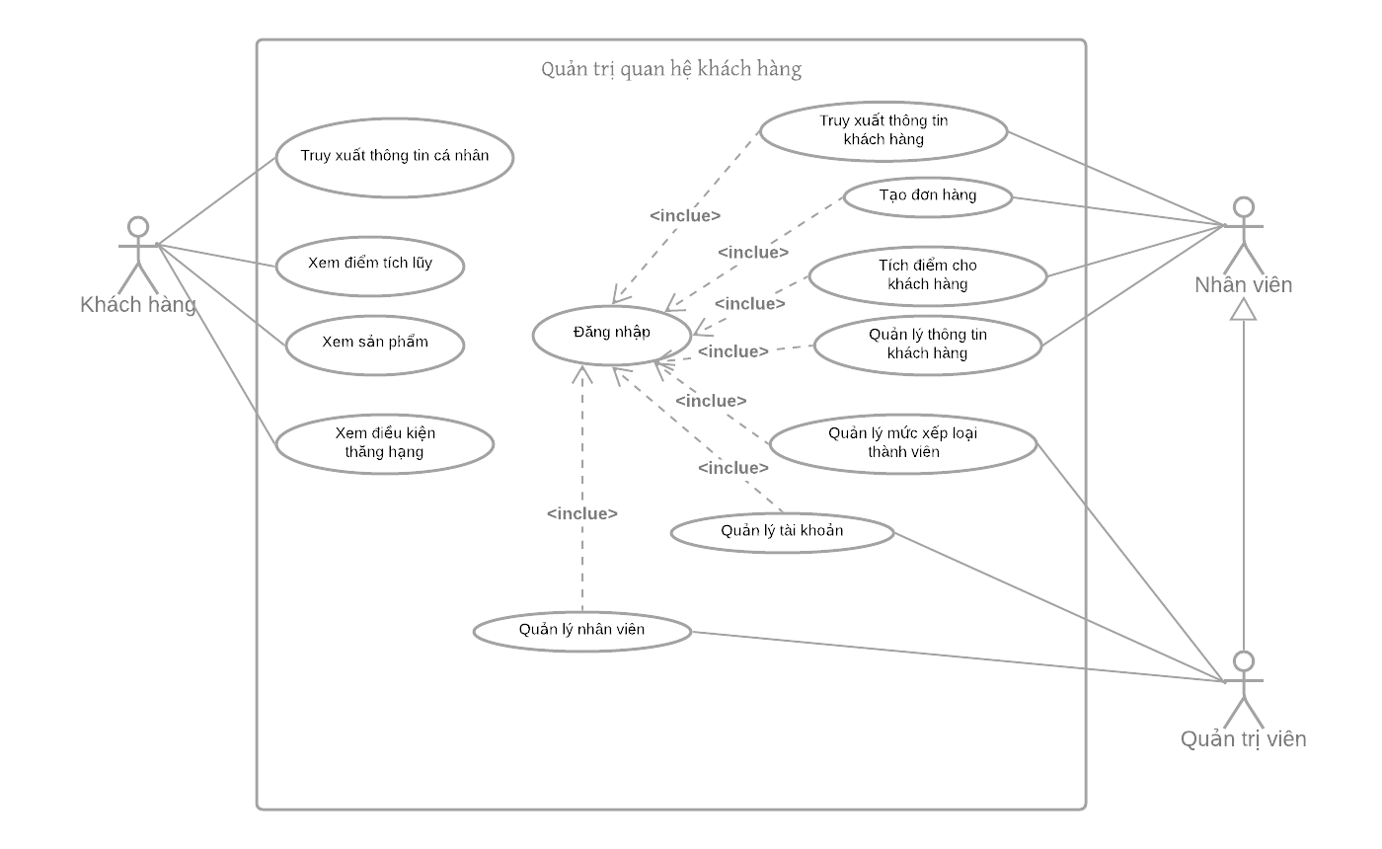

Hình 1: Sơ đồ use case chức năng tổng quát

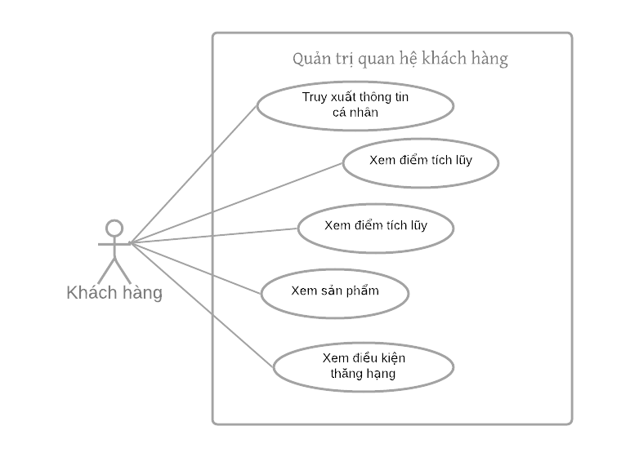

Hình 2: Sơ đồ use case chức năng của khách hàng

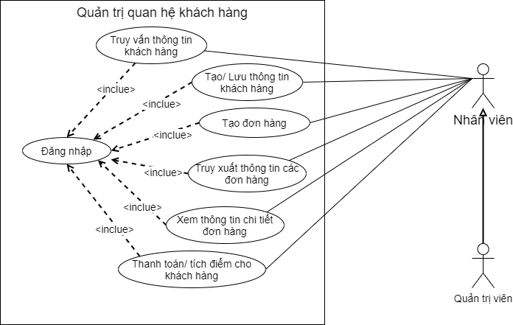

Hình 3: Sơ đồ Use case các chức năng của nhân viên

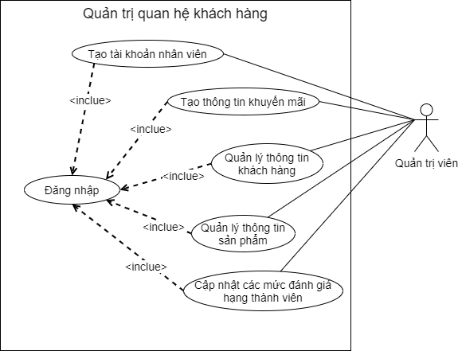

Hình 4: Sơ đồ use case chức năng của Quản trị viên

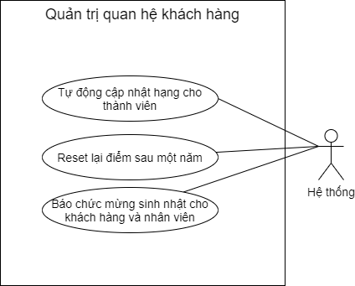

Hình 5: Sơ đồ use case chứcc năng của hệ thông

## 2.2. Phân tích dữ liệu:

## 2.3. Thiết kế từ điển dữ liệu:

## 2.4. Phát hiện tất cả ràng buộc toàn vẹn:

# CHƯƠNG III: THIẾT KẾ XỬ LÝ TRONG CLIENT/ SERVER

## 3.1. Mô hình client/server:

## 3.2. Bảng phân loại các giao tác phía server và phía client:

## 3.3. Các bước xử lý giao tác:

## 3.4. Xử lý đồng thời:

# CHƯƠNG IV: TRIỂN KHAI THỰC NGHIỆM

# KẾT LUẬN

## 5.1 Kết quả đạt được:

## 5.2 Hạn chế đề tài:

Do hạn chế thời gian và khả năng, kết quả nhóm đạt được chưa đáp ứng được những chức năng sau:

* Hệ thống tự động gửi mail cho khách hàng chúc mừng sinh nhật.
* Hệ thống tự động cập nhật lại điểm tích lũy khi kết thúc một năm.
* Khách hàng có quyền đánh giá sản phẩm.
* Quản lý tốt các chương trinh khyến mãi.

## 5.3 Hướng phát triển trong tương lai:

Trong tương lai, để phát triển đề tài hơn nữa, bên cạnh việc khác phục các hạn chế, có thể xây dựng thêm các chức năng cho đề tài như:

* Bổ sung chức năng ghi chú và nhắc công việc cần làm
* Thêm chức năng tự động gửi mail cho khách hàng khi có chương trình khuyến mãi
* Tự động gửi hóa đơn cho khách hàng qua Email.

# TÀI LIỆU THAM KHẢO

1. Database Management System, simply easy learning, 2015 (free book) <https://www.tutorialspoint.com/dbms/>
2. Beginning Microsoft SQL Server 2012 Programming, Paul Atkinson, Robert Vieira, All Rights Reserved A Division of John Wiley & Sons, Inc.
3. Database systems the complete book, Second Edition, Hector Garcia-Molina, Jeffrey D. Ullman, Jennifer Widom, Pearson Education Inc, 2009.
4. Modern Database Management, Jeffrey A. Hoffer, V. Ramesh, Heikki Topi. — 10th ed
5. Bài tập và bài giải tham khảo SQL Server 7.0/ Nguyễn Gia Tuấn Anh, Trương Châu Long. NXB Thanh niên, 2003.

# PHỤ LỤC